



**Recursos para miembros:**

**Cómo calmar la ansiedad**

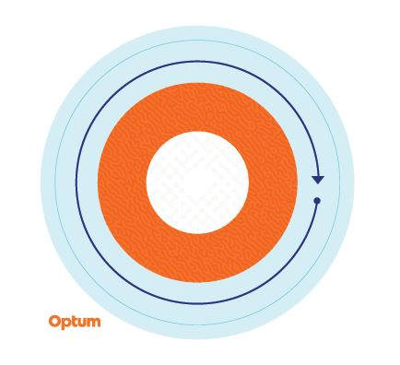

**Pegatina sensorial**

**Pegatina que ayuda a sentir momentos de calma**

En momentos de estrés o pensamientos ansiosos, a veces ayuda tener un recordatorio físico para hacer una pausa y sentir momentos de calma en su vida cotidiana. Por eso, hemos creado una pegatina texturada reposicionable a fin de hacerse tiempo para alejarse de los factores estresantes del día y concentrarse en encontrar algo de calma.

Empezando por el anillo exterior y siguiendo hacia el interior, siga con el dedo lentamente cada color en la pegatina, mientras nota los cambios de textura y respira profundamente. Repita todas las veces que sea necesario.

Se recomienda usar estas pegatinas como herramienta de autoayuda para el estrés periódico y los pensamientos ansiosos. Su uso no pretende reemplazar la intervención clínica. Si tiene estrés persistente o pensamientos ansiosos y no puede controlar estos sentimientos, consulte a un profesional médico o de salud mental para obtener ayuda.

Este programa no se debe usar para necesidades de atención de urgencia ni de emergencia. En caso de emergencia, llame al 911 si se encuentra en los Estados Unidos o al número de teléfono de los servicios de emergencia locales si se encuentra fuera de los Estados Unidos, o vaya al Departamento de Emergencias o Accidentes más cercano. Este programa no sustituye la atención de un médico o profesional. Debido a la posibilidad de un conflicto de intereses, no se proporcionarán consultas legales sobre asuntos que puedan implicar acciones legales contra Optum o sus afiliadas, ni contra ninguna entidad a través de la cual la persona que llama esté recibiendo estos servicios directa o indirectamente (p. ej., a través de la empresa para la cual trabaja o de un plan de salud). Este programa y todos sus componentes, en especial los servicios para familiares menores de 16 años, tal vez no estén disponibles en todos los lugares y están sujetos a cambios sin previo aviso. La experiencia o los niveles educativos de los recursos del Programa de Asistencia al Empleado pueden variar según los requisitos contractuales o los requisitos normativos del país. Es posible que se apliquen exclusiones y limitaciones de cobertura.

© 2023 Optum, Inc. Todos los derechos reservados. Optum es una marca registrada de Optum, Inc. en los Estados Unidos y en otras jurisdicciones. Todas las demás marcas o nombres de productos son marcas comerciales o registradas propiedad de sus respectivos titulares. Optum es una empresa que promueve la igualdad de oportunidades.